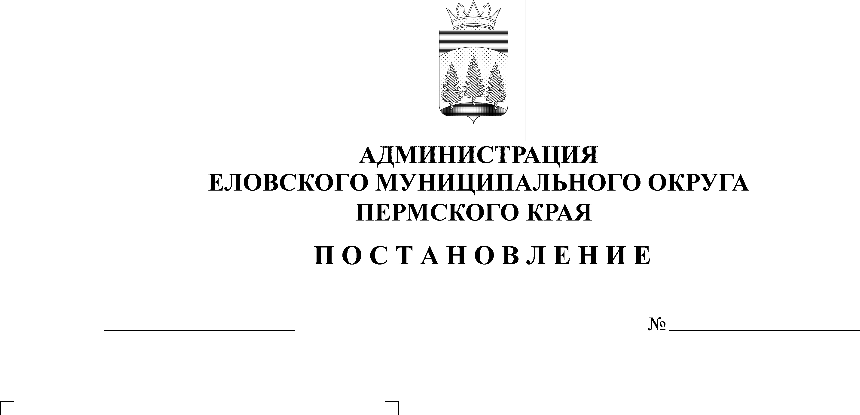
Об утверждении размера нормативных затрат на оказание муниципальной услуги "Реализация основных общеобразовательных программ дошкольного образования" и нормативных затрат на содержание муниципального имущества, уплату налогов на 2023 год и плановый период 2024 и 2025 годов
31.10.2022
566-п
В соответствии со статьей 69.2 Бюджетного кодекса Российской Федерации, статьей 16 Федерального закона от 06 октября 2003 г. № 131-ФЗ «Об общих принципах организации местного самоуправления в Российской Федерации», постановлением Администрации Еловского муниципального округа Пермского края от 19 августа 2021 г. № 386-п «Об утверждении Порядка формирования, размещения, финансового обеспечения и контроля выполнения муниципального задания на оказание муниципальных услуг (выполнение работ)», Методикой расчета нормативных затрат на оказание муниципальной услуги «Реализация основных общеобразовательных программ дошкольного образования» и нормативных затрат на содержание муниципального имущества, уплату налогов, утвержденной постановлением Администрации Еловского муниципального округа Пермского края от 21 октября 2021 г. № 470-п,
Администрация Еловского муниципального округа Пермского края ПОСТАНОВЛЯЕТ:
1. Утвердить прилагаемый размер нормативных затрат на оказание муниципальной услуги «Реализация основных общеобразовательных программ дошкольного образования» и нормативных затрат на содержание муниципального имущества, уплату налогов на 2023 год и плановый период 2024 и 2025 годов.
2. Признать утратившим силу постановление Администрации Еловского муниципального округа Пермского края от 29 октября 2021 г. № 511-п «Об утверждении размера нормативных затрат на оказание муниципальной услуги «Реализация основных общеобразовательных программ дошкольного образования» и нормативных затрат на содержание муниципального имущества, уплату налогов на 2022 год и плановый период 2023 и 2024 годов».
3. Настоящее постановление обнародовать на официальном сайте газеты «Искра Прикамья» и официальном сайте Еловского муниципального округа Пермского края.
4. Постановление вступает в силу с 01 января 2023 г., но не ранее дня официального обнародования.
5. Контроль за исполнением постановления возложить на заместителя главы администрации Еловского муниципального округа Пермского края по социальной политике.

Глава муниципального округа –
глава администрации Еловского
муниципального округа Пермского края А.А. Чечкин

УТВЕРЖДЕН

постановлением

Администрации Еловского

муниципального округа

Пермского края

от 31.10.2022 № 566-п

РАЗМЕР
нормативных затрат на оказание муниципальной услуги
«Реализация основных общеобразовательных программ дошкольного образования» и нормативных затрат на содержание муниципального имущества, уплату налогов на 2023год и плановый период 2024 и 2025 годов

Направление расходов | 2023год | 2024 год | 2025год
1. Базовый норматив затрат на оказание муниципальной услуги | 4944,05 | 4944,05 | 4944,05
в том числе:
Базовый норматив затрат, непосредственно связанных с оказанием муниципальной услуги, всего | 421,08 | 421,08 | 421,08
в том числе:
затраты на приобретение материальных запасов и особо ценного движимого имущества | 421,08 | 421,08 | 421,08
Базовый норматив затрат на общехозяйственные нужды, всего | 4522,97 | 4522,97 | 4522,97
в том числе:
затраты на приобретение услуг связи | 227,45 | 227,45 | 227,45
затраты на коммунальные услуги | 0,00 | 0,00 | 0,00
затраты на содержание объектов недвижимого имущества | 1590,42 | 1590,42 | 1590,42
затраты на прочие общехозяйственные нужды | 2705,10 | 2705,10 | 2705,10
2. Затраты на уплату налогов | 0,00 | 0,00 | 0,00
3. Нормативные затраты на содержание объектов муниципального имущества | 2,25 | 2,25 | 2,25

